Hannoband®-BG1 Dichtungsband

HANNO

Eigenschaften

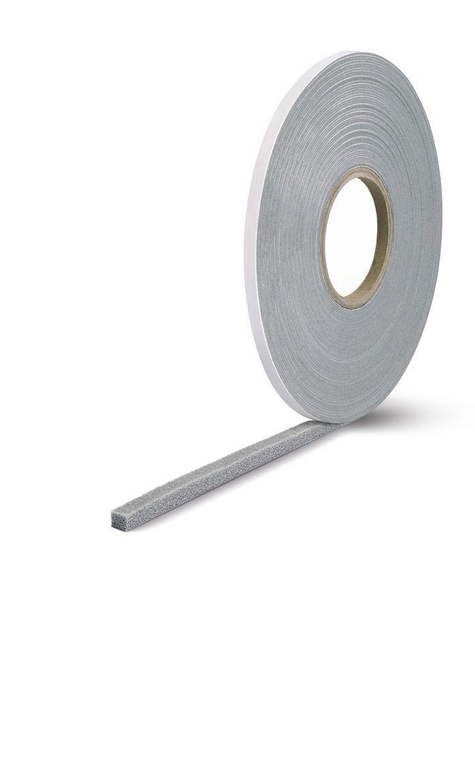

Farbton

grau, schwarz

Werkstoff

Acrylat, Polyurethan (PUR), Weichschaum

Brandverhalten

B1

Diffusionsverhalten

diffusionsoffen

Schlagregendichtheitsklasse

E (größer 600 Pa)

Breite Fuge (mm)

1,50 - 18,00

Temperaturbeständigkeit (°C)

-30,00 - 100,00

Wärmeleitfähigkeit (W/(m\*K))

0,04

Beanspruchungsgruppe DIN 18542

BG1

Bestellnummer

10/1.5–2.5, 20/1.5–2.5, 25/10–18, 15/3–7, 20/3–7, 20/2–4, 10/5–10, 20/10–18, 15/1.5–2.5, 30/7–12, 30/8–15, 15/2–4, 30/5–10, 20/8–15, 15/7–12, 10/3–7, 15/5–10, 20/7–12, 10/2–4, 20/5–10, 25/8–15, 30/10–18

Eigenschaften

anstrichverträglich

Emissionen

EMICODE® EC1Plus

Fugendurchlasskoeffizient DIN EN 12114

an ≤ 1 (m³/h m dPa)⅔, an ≤ 0.1 (m³/h m dPa)⅔ für die Nennfuge

Fugenschalldämmmaß RS,ω

42 dB (ein Dichtungsband ohne Dämmung und 2. Dichtebene), 59 dB (zwei Dichtungsbänder ohne Wärmedämmschicht)

Fugenschalldämmmaß RST,W

59 dB

Kartons pro Palette

60

Lieferform

vorkomprimiert

Norm Brandverhalten

DIN 4102-1

Rollen pro Karton

10, 12, 15, 20, 30

Temperaturbeständigkeit kurzzeitig in °C

130

Verträglichkeit mit angrenzenden Baustoffen

erfüllt

Werkstoffe

Polyurethanweichschaum, Acrylat-Dispersionsimprägnierung

Äquivalente Luftschichtdicke

< 0,5